**Web Developer**

**Unità Formativa (UF): Fondamenti di base di dati**

**Docente: Adelchi Valenti**

**Titolo argomento: Le viste logiche (VIEW) e le Common Table Expression (CTE)**

**VIEW – Viste logiche**

Le Viste (VIEW) in SQL sono una potente funzionalità che permette di creare tabelle virtuali basate su query.

Le viste consentono di semplificare la visualizzazione dei dati, migliorare la sicurezza e fornire un'interfaccia personalizzata agli utenti.

Una vista può essere utilizzata per vari scopi:

* Permettere agli utenti di avere una visione personalizzata del database fornendo un’astrazione della struttura logica del database stesso.
* Meccanismo di sicurezza: Consentono di concedere agli utenti l'accesso ai dati tramite una vista senza concedere loro autorizzazioni di accesso alle tabelle di base sottostanti.
* Compatibilità con versioni precedenti: Le viste possono emulare tabelle il cui schema è stato modificato, fornendo un'interfaccia compatibile con le versioni precedenti.

Limitazioni e restrizioni:

* Una Vista può includere al massimo 1.024 colonne.
* Si può procedere direttamente con una INSERT o un UPDATE sulla vista a patto che non vengano violati i vincoli presenti sui campi coinvolti dalla vista stessa.

**SINTASSI**

Creazione:

CREATE VIEW nome_vista AS

SELECT … FROM … + clausole;

Modifica:

ALTER VIEW nome_vista AS

SELECT … FROM … + clausole;

Eliminazione:

DROP VIEW nome_vista;

**COMMON TABLE EXPRESSION**

Una common table expression è una “vista temporanea” che può essere usata in una query come se fosse a tutti gli effetti una VIEW.

In altre parole, una CTE è un set di dati temporaneo restituito da una query, che viene poi utilizzato da un’altra query. È temporaneo perché il risultato non viene memorizzato da nessuna parte, ma esiste solo quando viene eseguita la query.

La sintassi di base della CTE è la seguente:

WITH expression_name AS (CTE definition)

Dopo l’istruzione WITH, si definisce una CTE tra parentesi. Definire una CTE significa semplicemente scrivere una query SELECT che fornisca un risultato da utilizzare all’interno di un’altra query.

Esempio

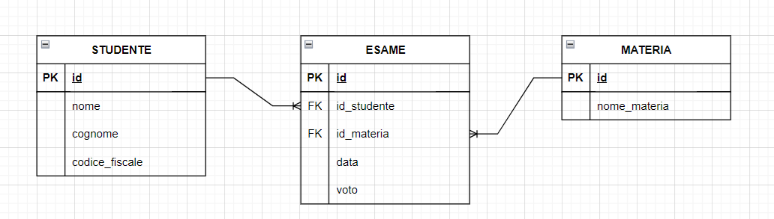

Se volessi calcolare la media dei voti degli studenti e poi, per ogni studente con voto medio superiore a 7, mostrare il nome, il cognome e il voto medio , come si può fare utilizzando un CTE?

WITH **media_voti** AS (

SELECT s.id,

s.**nome**,

s.**cognome**,

AVG (e.voto) AS **voto_medio**

FROM studente s

INNER JOIN esame e ON s.id = e.id_studente

GROUP BY s.id, s.nome, s.cognome

)

SELECT **nome**,

**cognome**,

**voto_medio**

FROM **media_voti**

WHERE voto_medio > 7;